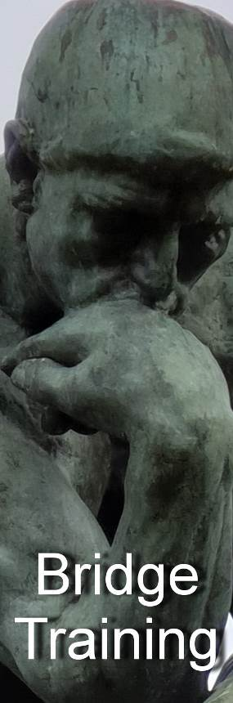
Nr. 815 van 28 november 2019

Voor ‘gewone’ bridgers

Bied- en speeltechniek

Ook vragen over spelregels en bestuurlijke kwesties waarvan elke ‘gewone’ bridger het antwoord zou moeten weten, behandelen we in de Bridge Training

In de periodieken Arbitrair, BestuurWijzer en NBB-Rekenprogramma bespreken we de onderwerpen die vooral op het bord liggen van de betreffende functionarissen

Alle reeds verschenen nummers staan op:
www.bridgeservice.nl

Redactie: Carolien de Koomen, Margriet Jansze, Ron Jedema, Siger Seinen, Jan van Die, Frans Schiereck en Rob Stravers (eindredactie)

Weer even de basis
Geen hoogstandjes in dit nummer; alleen maar even controleren of de meest gangbare basisregels er nog inzitten.

Bieden
West Noord Oost Zuid Zuidhand 1 Zuidhand 2
1♦ pas ?? ♠ A H 3 2 ♠ 8 7 6 5
♥ H V B 2 ♥ 6 5 4 3
♦ A 2 ♦ A 8
♣ 4 3 2 ♣ V B 2

Welke biedingen haal je met deze twee zuidhanden uit je hoge hoed?

West Noord Oost Zuid Zuidhand 1 Zuidhand 2
1♥ pas ?? ♠ H V 4 3 ♠ V 10 4 3
♥ 4 3 ♥ 4 3
♦ 9 8 ♦ 9 8
♣ A H B 10 8 ♣ A H B 10 8

En wat is je bijbod met deze twee zuidhanden?

West Noord Oost Zuid Jouw zuidhand
1♥ pas 1♠ ♠ H V 10 2
2♠ pas ?? ♥ H V 2
♦ H 6 5 4
♣ 7 6
Je kunt kiezen: 4♥ (5-3-fit, of 4♠ (4-4-fit). Wat kies je?
Bieden Mijn biedingen

Noord Oost Zuid Zuidhand 1 Zuidhand 2
1♦ pas ?? ♠ A H 3 2 ♠ 8 7 6 5
♥ H V B 2 ♥ 6 5 4 3
♦ A 2 ♦ A 8
♣ 4 3 2 ♣ V B 2

Welke biedingen haal je met deze twee zuidhanden uit je hoge hoed?

Leg met beide zuidhanden het bijbod 1♥ op tafel!
- Met zuidhand 2 zul je dat zeker doen.
- Maar met zuidhand 1 kan het heel verleidelijk zijn om een bod te doen waarmee je partner direct het goede nieuws vertelt: dat je in ieder geval niet wil passen onder de manche en dat je met wat meer bij partner zelfs een gezond slemcontract niet uitsluit. Juist omdat je met wat méér dan gewone openingskracht bij partner aan slem denkt, is het goed om in je eerste beurt in alle rust 1♥ te bieden. Vooral omdat je nog geen idee hebt wat de meest aantrekkelijke speelsoort zou kunnen zijn. Met 1♥ geef je partner alle ruimte om zijn verdeling én kracht nader te omschrijven. Hij zal maar springen, met 3♥ of 2SA. Rustig opbouwen; in je tweede beurt weet je waarschijnlijk al de juiste weg en mag je het gaspedaal wél intrappen.

Noord Oost Zuid Zuidhand 1 Zuidhand 2
1♥ pas ?? ♠ H V 4 3 ♠ V 10 4 3
♥ 4 3 ♥ 4 3
♦ 9 8 ♦ 9 8
♣ A H B 10 8 ♣ A H B 10 8

En wat is je bijbod met deze twee zuidhanden?

Een bekend onderwerp van discussie! Moet je nu wel of geen voorrang geven aan de hoge 4-kaart. Antwoord: dat hangt van je kracht af.
- Met voldoende kracht voor de manche, kun je eerst de langere lage kleur bieden en daarna je hoge 4-kaart. Dan bied je immers reverse wat in die situatie mancheforcing is. Met zuidhand 1 mag je 2♣ bieden.
- Met 10-11 punten mag je je lage kleur wel op 2-hoogte bieden, maar staat de manche nog niet vast. Dán geef je voorrang aan je hoge 4-kaart. Met zuidhand 2 bied je dus 1♠.

Noordhand Noord Oost Zuid Jouw zuidhand
♠ A B 9 8 1♥ pas 1♠ ♠ H V 10 2
♥ A B 10 9 8 2♠ pas ?? ♥ H V 2
♦ A 3 2 ♦ H 6 5 4
♣ 5 ♣ 7 6

Je kunt kiezen: 4♥ (5-3-fit, of 4♠ (4-4-fit). Wat kies je?

Eveneens een gevoelig onderwerp waarin menig ingezette fles wijn van eigenaar wisselde.

Als je vanuit de noordhand zoekt naar dreigende verliezers, tel je een ruiten- en een klaverenverliezer.
- In een hartencontract kun je de ruitenverliezer niet voorkomen. Je hebt geen bijkleur waarop je verliezers kunt opruimen.
- In een schoppencontact hoef je géén ruitenslag te verliezen. Want na drie rondjes troef ruim je op noords twee laatste hartenslagen twee zuidelijke ruiten op. Daarna troef je noords derde ruiten in zuid. Dankzij de ongelijke lengte van de harten, kun je op deze romantische kleur verliezers opruimen.
Dat maakt vooral de 4-4-fit als troefkleur aantrekkelijker dan de 5-3-fit!

Uitspelen

Troefcontract SA-contract
♠ 9 3 2 ♠ A 2
♥ 3 2 ♥ 3 2
♦ 9 8 7 ♦ 8
♣ 6 5 4 3 2 ♣ 10 8 7 6 5 4 3 2
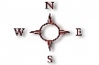
♠ A H V B 10 ♠ V 4 3
♥ 7 6 5 ♥ H 5 4
♦ H V B 10 ♦ H V B 10
♣ A ♣ A H 9

Je speelt 4♠. Je speelt 3SA.
West komt uit met ♣H. West valt aan met ♠8.

Welke kleur speel je in Hoe stel je je contract veilig?
de tweede slag?

Tegenspelen

Na 1SA – 3SA van de tegenpartij, komt je partner (noord) uit met ♠V.

Je weet dat ♠V voorspelen zeer riskant is van ♠VBxx(x). Omdat je daarmee (ook aan de leider) vertelt waar ♠B zit. Voor de uitkomst van ♠V moet je daarom liefst ♠VB10 hebben en minstens ♠VB9x(x).

Leider west Dummy oost
♠ A 2
♥ A V 2
♦ 5 4 3 2
♣ 5 4 3 2
Jouw Zuidhand
♠ H 10 4
♥ 9 8 7 6
♦ 9 8 7 6
♣ 6 5

Leider west laat dummy ♠2 bijspelen.
Wat doe jij?

Uitspelen Mijn speelplan

Troefcontract SA-contract
♠ 9 3 2 ♠ A 2
♥ 3 2 ♥ 3 2
♦ 9 8 7 ♦ 8
♣ 6 5 4 3 2 ♣ 10 8 7 6 5 4 3 2
♠ A H V B 10 ♠ V 4 3
♥ 7 6 5 ♥ H 5 4
♦ H V B 10 ♦ H V B 10
♣ A ♣ A H 9

Je speelt 4♠. Je speelt 3SA.
West komt uit met ♣H. West valt aan met ♠8.

Welke kleur speel je in Hoe stel je je contract veilig?
de tweede slag?

Troefcontract
Er dreigen drie verliezers in harten én ♦A. Speel na ♣A meteen harten, en zodra je weer aan slag bent doe je dat weer. Dan alleen kun je je derde hartenverliezer voorkomen door je derde harten te troeven met ♠9!

Als west was uitgekomen met schoppen, en OW na elke hartenslag schoppen terugspelen, ga je kansloos -1!

SA-contract
Win de uitkomst onmiddellijk met ♠A en incasseer de acht klaverenslagen (♣AH en ♣9 naar ♣10)!
Deze speelwijze vind je vanzelf als je – vóór het bijspelen van de eerste kaart – je vaste slagen telt. Dan kom je op negen.

Natuurlijk is het verleidelijk om in dummy ♠2 bij te spelen. ♠V wordt dan altijd een slag: of meteen, of later als oost ♠H legt.
Maar … áls oost de slag wint met ♠H en dan harten voorspeelt, bijvoorbeeld ♥V of ♥B, staat opeens je hele contract op de tocht. Zelfs als OW maar drie hartenslagen winnen en ♦A incasseren, ben je al weg.

Tegenspelen

Na 1SA – 3SA van de tegenpartij, komt je partner (noord) uit met ♠V.

Leider west Dummy oost
♠ A 2
♥ A V 2
♦ 5 4 3 2
♣ 5 4 3 2
Jouw Zuidhand
♠ H 10 4
♥ 9 8 7 6
♦ 9 8 7 6
♣ 6 5

Leider west laat dummy ♠2 bijspelen.
Wat doe jij?

Je neemt geen enkel risico: je legt ♠H en speelt ♠10 terug. Zo voorkom je dat je de derde schoppenslag wint, wat dan het einde zou betekenen van de schoppenaanval. Met ♠H10 schep je ook duidelijkheid voor je partner. Die weet dat hij na oosts gevallen ♠A veilig zijn schoppen kan afdraaien.

Effe Snel

Je rechtertegenstander opende 1SA.  Uiteraard doubleerde je. Daarop volgden drie passen.  Met welke kaart kom je uit?  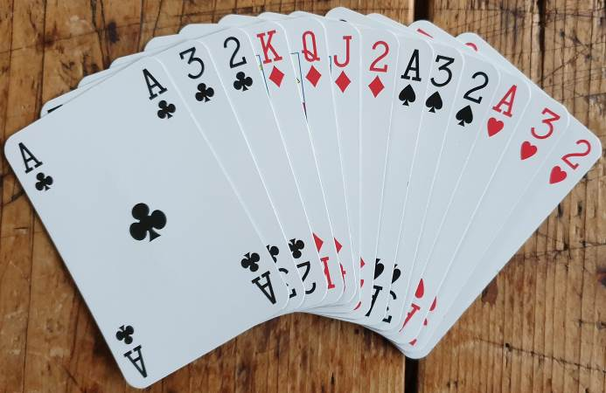 | West Noord Oost Zuid  3♣ doublet pas ??  Wat is jouw bod?  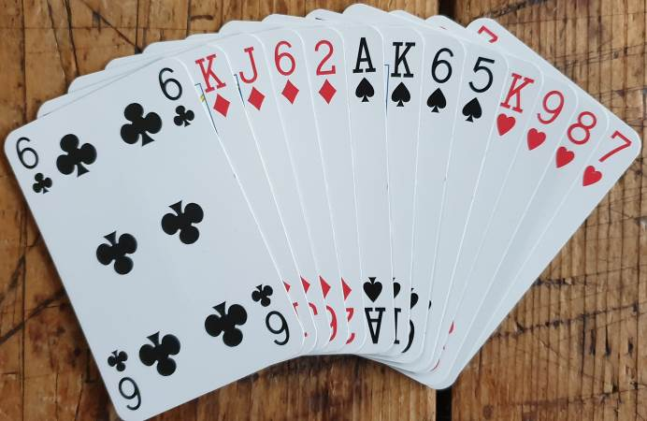
Effe Snel, mijn acties

Je rechtertegenstander opende 1SA.  Uiteraard doubleerde je. Daarop volgden drie passen.  Met welke kaart kom je uit?  Dat mag alleen maar ♦H zijn! Als die wordt overruled door ♦A staat één ding vast: de volgende slag is voor jou! En ♦VB zijn dan in ieder geval ook goed voor een slag.  En als ♦H de slag wint? Dan weet je waarschijnlijk niet of je partner of de leider ♦A duikt. Speel dan ♦B! De leider wist al dat hij deze notabel mist, maar je partner niet. En je partner weet ook dat je ♦V hebt, want dat beloofde je al met ♦H.  Gouden regel: maak het je partner zo gemakkelijk mogelijk! | West Noord Oost Zuid  3♣ doublet pas ??  Wat is jouw bod?  Partner noord belooft met zijn doublet openingskracht én minstens een 3-kaart in de ongeboden kleuren. Hij zóu dus een 3-kaart harten of schoppen kúnnen hebben.  Voor jou staat de manche vast, en dan denk je absoluut niet aan 3SA ☺.  Je wilt 4 in partners beste/langste hoge kleur. En dat breng je uitstekend over met 4♣ - het bod in de kleur waarvan duidelijk is dat je die beslist geen troef wilt maken. Want met heel veel klaveren had je gepast. Partner moet nu wel kiezen voor zijn langste hoge kleur.


Lezers mailen

Te passief?
In een parenbridgedrive kregen we het volgende spel:

♠ 10 7
♥ B 6
♦ H V 9 7
♣ B 9 7 6 4
♠ A B 8 4 ♠ V 6 3
♥ V 10 9 7 ♥ 8 4 3 2
♦ 4 2 ♦ A B 8 6
♣ A H 2 ♣ 10 5
♠ H 9 5 2
♥ A H 5
♦ 10 5 3
♣ V 8 3

De bieding ging als volgt:

West Noord Oost Zuid
pas pas 1♣
pas pas pas

Het contract ging 2 down, 100% voor NZ.
Wat hadden wij, OW gezeten, dan kunnen bieden???

Rob:
Dat is een lastige zeg! Een doublet met de westhand betekent dat west op elk bod van oost dat geen kracht belooft, moet passen. Dus ook op 1♦. Maar passen met 14 punten vind ik ook heel vervelend. Alternatief is 1SA. Dan lieg je maar één puntje … Dat zou mijn keus zijn.

Het meest merkwaardige is dat noord met zijn 7 punten past. Ging aan de pas van west misschien een duidelijke denkpauze vooraf? Dat zou voor noord een signaal kunnen zijn om het even zo te laten ☺.

Na de pas van west en noord heeft oost geen hand om alsnog het biedbal te openen.

Ik ben benieuwd naar de visie van Bep & Anton.

Bep & Anton
Het kan niet altijd feest zijn, Rob. Dit keer doen we een ander bod dan jij.
Onze keuze met de westhand is een doublet op 1♣. Dan ontdek je een mogelijke harten- of schoppenfit. Antwoordt oost 1♦ dan zul je daarop moeten passen. Maar dan is de kans dat dit een 5-kaart is groot, want met ruiten en harten of schoppen biedt oost zijn hoge kleur, ook met een 5-kaart ruiten en een 4-kaart hoge kleur.
Voor 1SA ben je iets te zwak, en als partner daarop past, kun je met een 4-kaart hoge kleur bij hem in het verkeerde contract zitten.
Inderdaad, dit vraagstuk vonden we mooi genoeg om er een poll van te maken ☺. Als het goed is, wist je dus het juiste antwoord al ☺.

Welke pas in ongepast?
Op de clubavond hadden een toevallige partner en ikzelf het volgende biedprobleem:
Mijn noordhand
♠ A 10 x x
♥ x
♦ A 10 x x
♣ A 8 x x

West Noord Oost Zuid
1♥ dbl rdbl pas
pas pas

Partner zuid heeft
♠ x x
♥ B x x x x
♦ x x
♣ H V x x
1♥ geredoubleerd werd uiteraard gemakkelijk gemaakt: +1; de leider had zélfs +3 kunnen maken.
Mijn partner zei achteraf dat ik biedplicht had na zijn pas.

Ik zei dat het zonder voorafgaande afspraak moeilijk is om dat te besluiten; mijn mening was immers, vermits ik slechts één harten heb, zit hij tegen in harten en ziet hij het zitten om 1♥ down te spelen (niettegenstaande dat wij de minderheid der punten hebben).

Mijn partner werd echter gesteund door een van zijn vaste partners, tevens een van de betere spelers van de club, die er aan toevoegde: zo staat het in alle boekjes: een pas van partner na een redoublet betekent niet: ‘Ik wil gedubbeld tegenspelen’, doch betekent wél: ‘Partner, kies jij maar.’
NB: in géén énkel boekje vind ik deze biedsituatie terug.

Anderzijds vraag ik mij af: Stel nu dat het is zoals zij zeggen, had partner zuid dan niet beter 2♣ geboden i.p.v. ‘pas’? Dan zaten we tenminste in een
4-4 fit klaveren i.p.v. een 4-2 fit in schoppen, als ik mijn keuze maak.

Rob:
Laten we eerst naar je partner kijken, want die begon met passen ☺.
Noord belooft met zijn doublet 12-16 met minstens een 3-kaart in de ongeboden kleuren, of 17+ met een nog onbekende verdeling.

Oosts redoublet sluit de sterke doubletvariant uit. Want met de meeste punten bij OW, en 6 bij zuid, kan noord geen 17 punten hebben.

Oost vertelt ook dat hij kort is in wests openingskleur en als het even kan het liefst gedoubleerd tegenspeelt.

Dat betekent voor NZ alle hands aan dek: zo laag mogelijk de aantrekkelijkste fit vinden.

Met de actuele zuidhand mag zuid niet passen. Als noord dan voor 1♠ kiest, kan zuid altijd nog naar 2♣ gaan. Maar als noord – met vijf ruiten en vier klaveren – kiest voor 2♦, voelt dat toch niet prettig.

Met alleen 3-kaarten in de ongeboden kleuren is het prettig als zuid kan passen, in de wetenschap dat noord dan zijn beste kleur zal bieden.

Want OW met een overmacht aan punten een manchecontract op
1-hoogte laten spelen, is te riskant om dat te laten doorgaan.

Bep & Anton:
Doublet vraagt een kleur te bieden. Zuid heeft duidelijk voorkeur en moet daarom 2♣ bieden. Een ‘pas’ zegt: ik heb geen voorkeur, kies jij maar. Je past met bijvoorbeeld:
♠ x x x
♥ V x x x
♦ x x x
♣ H x x
Een ‘pas’ zegt dus niet: ‘Ik wil 1♥ geredoubleerd tegenspelen.’

Ontvangen reactie op Bridge Training 799
Goedemiddag Roberto,

Vandaag trof mij jouw prikkelende opmerking in je Bridge Training (nummer 799):
omgaan met kritiek van de bridgepartner die toevallig óók de levenspartner is …
… omdat ik dit van zeer nabij persoonlijk heb meegemaakt.

Samen met mijn vriend startte ik zo'n vijftien jaar geleden het bridgen, om onze hersencellen te scherpen. Na enige tijd hielden we het voor gezien en onder een ironisch: 'straks kost het ons nog onze relatie', zijn we tégen elkaar gaan bridgen, dus met andere bridgepartners. Dat was weer wel leuk!

Jaren geleden heb ik een item geschreven over het gedrag aan de bridgetafel waarin ik 'bridgen met je levenspartner' heb aangehaald.
https://essenloog.blogspot.com/2011/10/aan-de-bridgetafel.html

Neen, naar mijn idee werkt het niet, ook wat ik al die jaren om me heen heb gezien van bridgende echtparen: mopperen, zeuren, oftewel elkaar de les lezen...

Aan de bridgetafel
Dat bridgen niet zomaar een kaartspelletje is, weet iedereen en dat het niet alleen door notabelen en theetantes wordt gespeeld is ook inmiddels duidelijk. Bridge is een denk- en geheugentraining en eigenlijk geschikt voor een ieder die z'n grijze hersenmassa wil scherpen. Het bijzondere van bridge is de ontmoeting met vele mensen van divers pluimage. Van professor tot taxichauffeur, van kunstenaar tot kantoorklerk, allen met hetzelfde doel.
Een verhandeling over het bridgen is niet zo interessant voor de niet-bridger, graag zou ik het willen hebben over het gedrag aan de bridgetafel.
Bridgen doe je samen met een partner. Uit ervaring kan ik alvast zeggen dat het niet aan te raden is je eigen man/vrouw, vriend/vriendin als bridgepartner uit te kiezen. Menig huwelijk heb ik zien stranden of op een echtscheiding uitlopen. Men permitteert zich doorgaans binnen de huwelijks- of vriendschapseigenheid een vitten en verwijten waar de respectievelijke gade niet goed van wordt en vice versa met als gevolg twee chagrijnige kijvende koppen aan tafel.
Het bridgen zelf bestaat uit twee delen: het bieden en het spelen.
De clou van het bieden is om goed te kijken en luisteren naar wat je partner en de tegenstanders -in een codetaal- te vertellen hebben. De slechte bieders zijn dan ook diegenen die zich verliezen in een egotrip en uitsluitend oog hebben voor hun eigen hand.
Tussen de bedrijven door vind ik het interessant om ook mijn medebridgers gade te slaan waardoor het nodige mij is opgevallen.
Een veelheid aan houding, gedrag en manifestatie. Als de concentratie toeneemt en men verdiept is in het spel heb ik de volgende geluiden en bewegingen waargenomen: fluiten tussen de tanden, sissen, diep zuchten, roffelen met de vingers op tafel, hijgen, blazen, binnensmonds mompelen, op de stoel verschuiven, rechtop gaan zitten, gesticuleren en al vingerwijzend tellen, briesen, trillen, beven.
Hoewel een pokerface voorwaarde is, is het tegendeel vaak de werkelijkheid. Overeenkomstig het spel lees je doorgaans op de gezichten van menig speler wat ze in hun handen hebben: goede of slechte kaarten.
Er zijn snelle en trage spelers.
De wikkers en wegers brengen de bliksemspelers vaak tot wanhoop vanwege hun getreuzel.
Ikzelf verlies mijn concentratie als er te lang wordt nagedacht. Tot slot de stoorzender oeverloos nakaarten, daar zullen we het helemaal maar niet meer over hebben.

eS van Essen

Spelregelvraag 13

Het bieden gaat:

West Noord Oost Zuid
1♦ 1♠ 1♥

Meteen na oosts 1♥-bod zegt noord: ‘1♥ mag helemaal niet, dat is te laag.’

Welke stelling is correct?

- Noord is niet aan de beurt; hij mag dat helemaal niet melden.

- Ongeacht de oorzaak van oosts onvoldoende bod mag zuid het onvoldoende 1♥-bod accepteren en met 1♠ heel goedkoop zijn schoppensteun kenbaar maken.

- Als 1♥ het laatste bod blijft, en zuid, west en noord passen, wordt het hoogste contract (1♠) gespeeld en is noord dus leider.

- Als de arbiter het 1♥-bod behandelt als een onvoldoende bod en oost dat vervangt door een doublet, dat in deze situatie minstens een 4-kaart harten belooft, mag het bieden verdergaan zónder pasplicht voor west.

- De vier stellingen (a, b, c en d) zijn fout.

Mijn antwoord

Antwoord d is het enige juiste antwoord! Noteer 10 punten.

a. Elke speler mag tijdens het bieden een onregelmatigheid melden. Behalve een verkeerde uitleg van je partner!

b. Als de arbiter ervan overtuigd is dat oost geen moment 1♥ had willen bieden, mag oost dat corrigeren mits zijn partner na deze vergissing nog geen bieding deed. In dat geval heeft de linkertegenstander geen ‘recht van acceptatie’.

c. Niet het hoogste maar het laatste bod bepaalt het te spelen contract!

e. Omdat stelling d correct is, kan stelling e niet goed zijn!

Nieuwe Spelregelvraag (14)

Oost gever

West Noord Oost Zuid Jouw zuidhand
pas ♠ H V B 2
pas pas pas ♥ A B 4 3
♦ A V
♣ A H 6

Nadat je al je punten hebt opgeteld en al genoot van verschillende slemvisioenen, zie je dat je tafelgenoten aanstalten maken hun kaarten op te bergen! Je opmerking
‘Ja, wacht even, west bood voor zijn beurt, ik heb nog niet geboden’, wordt door oost afgedaan met:
‘Dat is dan jammer voor je; je partner accepteerde met zijn pas de door west voor de beurt gedane pas, en na vier achtereenvolgende passen is het bieden afgesloten.’

Je nodigt – uiteraard – de arbiter uit. Welke uitspraak verwacht je van hem?

- Je partner accepteerde met zijn pas wests pas voor de beurt. Het bieden is inderdaad afgelopen en gaat de boeken in als ‘rondpas’.

- Ik (de arbiter) mag zuid alleen een bod laten doen als oost of west mij dat verzoekt. Zien ze van dat recht af, dan moet een ‘rondpas’ worden ingevoerd.

- West, noord én oost zijn met hun pas in overtreding; hun passen worden alle drie geannuleerd en zuid krijgt alsnog het (bied)woord.

- Alleen west is in overtreding; de drie passen worden geannuleerd en zuid mag nu bieden.

- De spelregels voorzien niet in deze zeer unieke situatie. Daardoor kan ik (de arbiter) naar eigen inzicht handelen; ik beslis dat we de drie laatste passen vergeten en dat zuid nu mag bieden.

Houd je antwoord voor jezelf en sluit daar weddenschappen over af. Volgende week geef ik mijn antwoord.

Je hoeft dus geen antwoord op te sturen!

